北京理工大学管理学院

2024年优秀大学生夏令营（管理科学与工程方向）

录取通知

北京理工大学管理学院2024年优秀大学生夏令营（管理科学与工程方向）将于2024年7月9日至7月12日在北京理工大学中关村校区举行。

本次夏令营旨在增进京内外高校优秀本科生对管理学科研究领域的了解，以及对北京理工大学管理科学与工程专业的认识。本次夏令营将提供一个学习和交流的平台，促进来自各校的优秀大学生对北京理工大学管理学院的发展历史、优势特色的了解，吸引和鼓励各校的优秀大学生保送或报考北京理工大学研究生。

本次夏令营共收到380余份参营申请。综合考虑报名学生的学习成绩、科研情况、获奖情况、英语水平等方面因素，经过评定，拟录取30位同学参加本次夏令营。具体名单如下（以姓氏拼音为序）：

|  |  |  |  |
| --- | --- | --- | --- |
| **姓名** | **学校** | **姓名** | **学校** |
| 陈颖 | 中南大学 | 罗姝瞳 | 电子科技大学 |
| 陈雨 | 大连理工大学 | 吕欣磊 | 中国海洋大学 |
| 范佳璐 | 大连理工大学 | 施金才 | 东北大学 |
| 郭子羊 | 东北大学 | 田思雨 | 吉林大学 |
| 胡家辉 | 内蒙古大学 | 肖潇 | 大连理工大学 |
| 华芳 | 哈尔滨工程大学 | 辛丽丽 | 重庆大学 |
| 黄欣菱 | 西北农林科技大学 | 许铭书 | 天津大学 |
| 景子媛 | 吉林大学 | 杨家升 | 西北大学 |
| 李翛然 | 天津大学 | 杨雅文 | 北京师范大学 |
| 李欣茹 | 中国传媒大学 | 叶雨蒙 | 四川大学 |
| 刘博洋 | 北京航空航天大学 | 早杨欣梓 | 中央民族大学 |
| 刘骏 | 大连理工大学 | 张景春 | 湖南大学 |
| 刘墨涵 | 山东大学 | 张芮溪 | 中央财经大学 |
| 刘如平 | 吉林大学 | 赵晓雪 | 兰州大学 |
| 刘悦 | 东北大学 | 周宇忱 | 西南财经大学 |

被录取的同学若能够按时参营，请务必在**6月29日（周六）中午12点**之前将回执表（附件1）发送至邮箱**liyangjun@bit.edu.cn**。逾期未做答复，视为自动放弃夏令营资格。

**夏令营初步安排**

|  |  |  |
| --- | --- | --- |
| 7月9日 | 13:00-15:00 | 参营学生报到（北京理工大学中关村校区主楼317） |
| 7月10日 | 上午 | 开营式，学术报告 |
| 下午 | 学术报告，教师座谈 |
| 7月11日 | 上午 | 学术报告 |
| 下午 | 学术能力展示 |
| 7月12日 | 上午 | 参观校史馆，闭营式 |

7月10日至12日的具体日程待定，请以报到时提供的日程安排为准。

**注意事项**

1、本次夏令营学院将为所有参营学生提供夏令营期间的膳食和住宿（住宿时间：7月9日下午至12日上午。房间有基本铺盖，请自备洗漱用品）。参加夏令营的往返旅费请自行解决。

2、确定参营后，请务必准时报到，并全程参加夏令营的所有活动。

3、为了能够更加深入地了解参营学生的基础知识、技能及研究能力，本次夏令营包含一个学术能力展示环节。每位学生的学术能力展示环节不超过**10分钟**，请自行准备PPT，内容包括自我介绍以及研究成果展示。研究成果内容不限，但要求是学生独立完成、能够体现出学术能力和学术水平的研究工作

4、报到时请准备**100元现金**作为临时餐卡、宿舍钥匙的押金。夏令营结束后，凭押金条、临时餐卡和宿舍钥匙领取押金。

各项未尽事宜，请咨询：

北京理工大学 管理学院

王刘安老师（13811695761；[wangliuan1973@bit.edu.cn](mailto:wangliuan1973@bit.edu.cn)）

厉洋军老师（13886184950；[liyangjun@bit.edu.cn](mailto:liyangjun@bit.edu.cn)）

北京理工大学

管理学院

2024年6月27日

## 附件1：夏令营回执

|  |  |  |  |
| --- | --- | --- | --- |
| 姓名 |  | 学校 |  |
| 手机 |  |  |  |
| 紧急联系人姓名 |  | 紧急联系人手机 |  |

请务必在**2024年6月29日（周一）12点**之前将本回执表发送至邮箱**liyangjun@bit.edu.cn**。逾期未做答复，视为自动放弃夏令营资格。

## 附件2：学校位置及乘车路线

北京理工大学中关村校区位于北京市海淀区中关村南大街5号，东邻中关村南大街，南接魏公村路，西毗苏州桥街，北跨北三环路，与友谊宾馆接壤，处在北京海淀区文化城、中关村科学城和中关村国家自主创新示范区中心地段，地理位置非常便利。

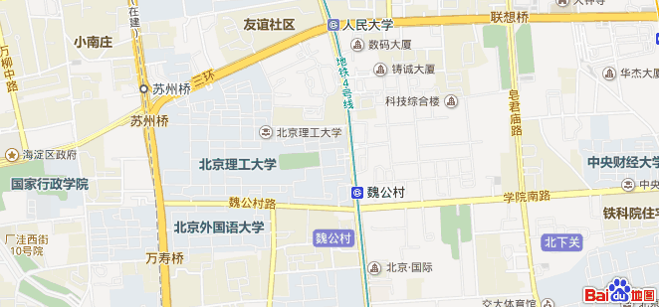

**乘车路线（地铁）：**

1. 北京站

从北京站乘坐地铁2号线，经前门、复兴门等车站至西直门站换乘地铁4号线往安河桥北方向，至魏公村站下车。

1. 北京西站

从北京西站乘坐地铁9号线往国家图书馆方向至终点站国家图书馆，到对面站台换乘地铁4号线往安河桥北方向，至魏公村站下车。

1. 北京南站

从北京南站乘坐地铁4号线往安河桥北方向，至魏公村站下车。

1. 北京丰台站

从北京丰台站成果地铁16号线往北安河方向至国家图书馆站，换乘地铁4号线往安河桥北方向，至魏公村站下车。

5、首都机场

从首都机场乘坐机场快线至三元桥站换乘地铁10号线外环方向，至海淀黄庄站换乘地铁4号线往天宫院站方向，至魏公村站下车。

6、大兴机场

从大兴机场乘坐大兴机场线至草桥站，换乘地铁19号线往牡丹园方向至积水潭站，换乘地铁2号线外环至西直门站，再换乘地铁4号线往安河桥北方向，至魏公村站下车。

乘坐地铁至魏公村站后，从D出口出站，沿魏公村路向西200米即北京理工大学**东南门（请带好证件）**。管理学院坐落于北京理工大学主楼（正对东门）。